Họ Và Tên: Phạm Văn Tú
Lớp: D03
MSSV: 020339230274
HỆ QUẢN TRỊ CƠ SỞ DỮ LIỆU
Câu 1
-- câu 1
DECLARE @SoLuong INT;
SELECT @SoLuong = COUNT(MaMH)
FROM DangKyMonHoc
WHERE MaSinhVien = '08000004'
AND DotHoc = CAST('2021-09-06' AS DATE);
IF @SoLuong > 0
PRINT N'Sinh viên đăng ký ' + CAST(@SoLuong AS VARCHAR) + N' môn học';
ELSE
PRINT N'Sinh viên không đăng ký môn học';
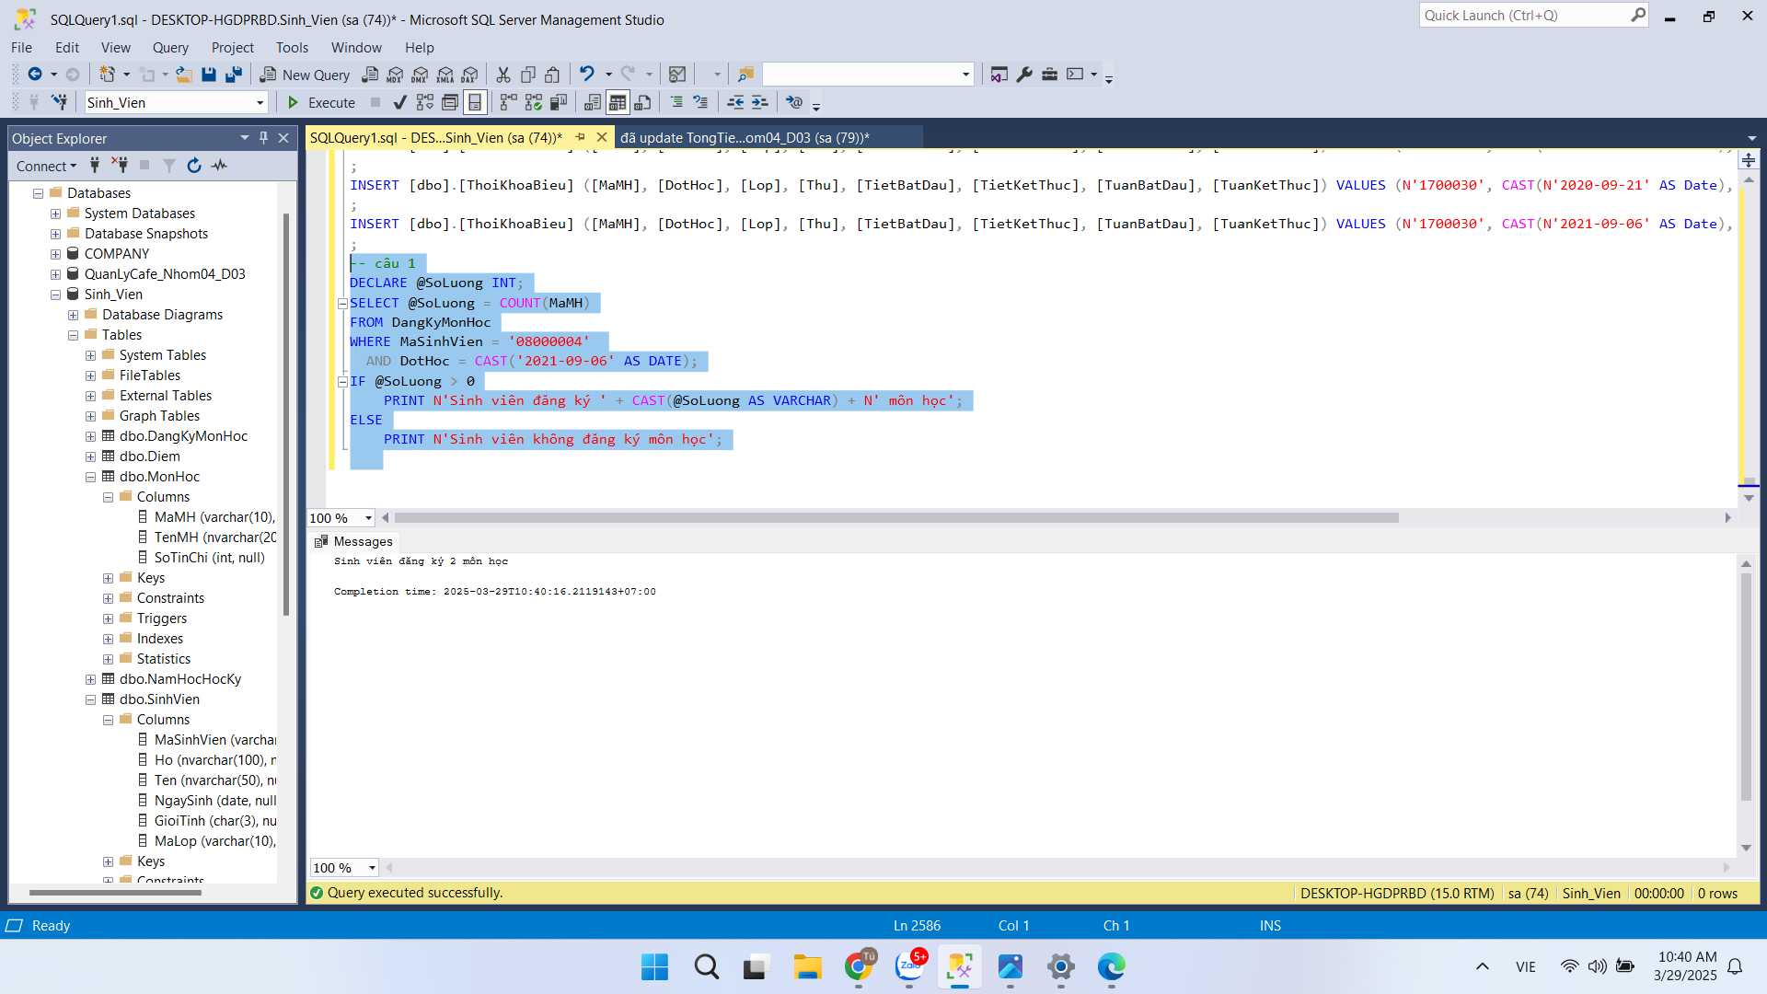

Câu 2

T1:
-- T1
DECLARE @DBName NVARCHAR(128) = 'QuanLySinhVien';
DECLARE @BackupPath NVARCHAR(260) = 'D:\studies\Backup\';
DECLARE @FileName NVARCHAR(260);

SET @FileName = @BackupPath + 'full_' + @DBName + '_' + FORMAT(current_timestamp, 'dd_MM_yyyy HH_mm_ss') + '.bak';

BACKUP DATABASE @DBName
TO DISK = @FileName
WITH INIT, COMPRESSION, STATS = 10;
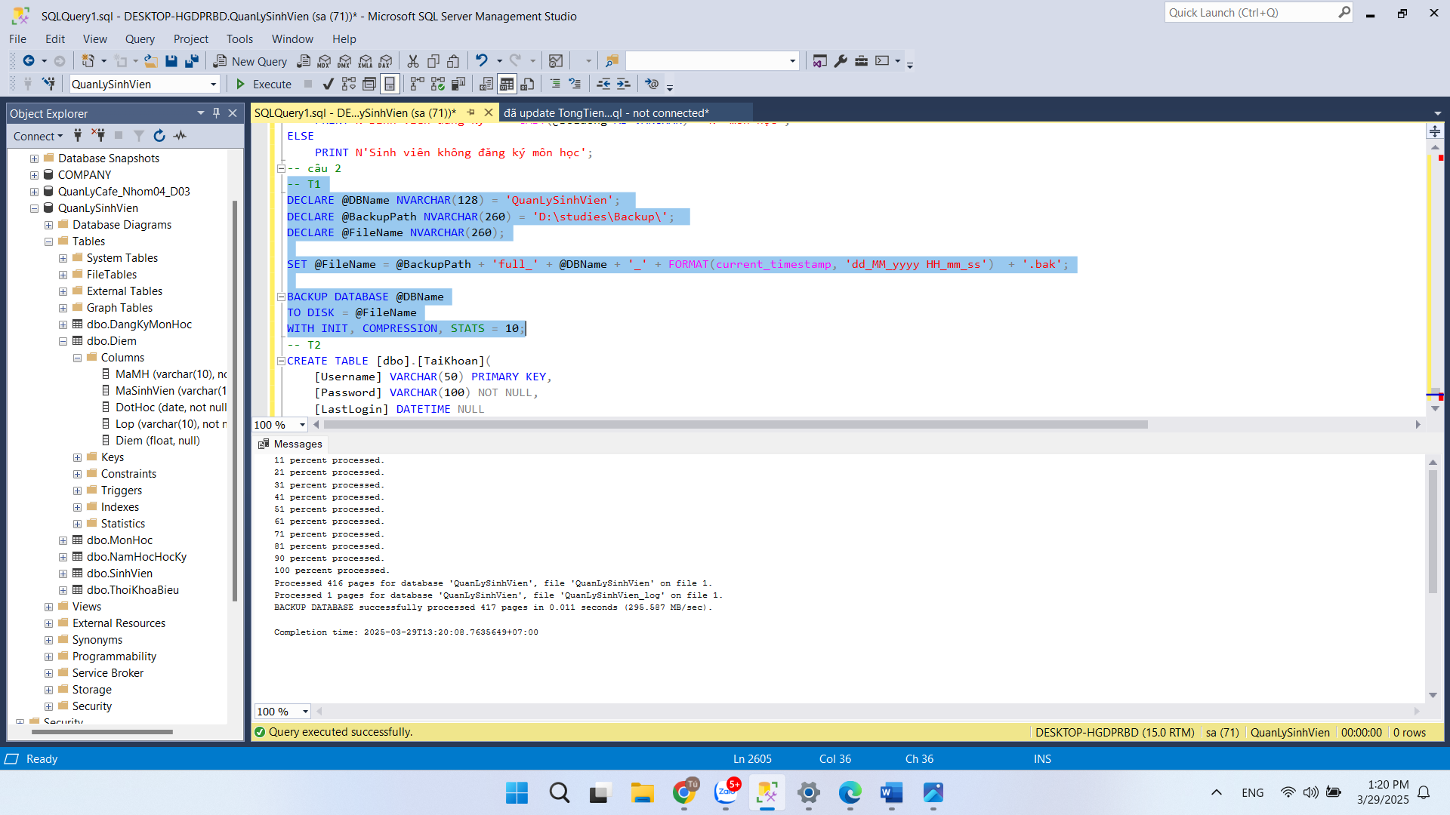

T2:
-- T2
CREATE TABLE [dbo].[TaiKhoan](
[Username] VARCHAR(50) PRIMARY KEY,
[Password] VARCHAR(100) NOT NULL,
[LastLogin] DATETIME NULL
);

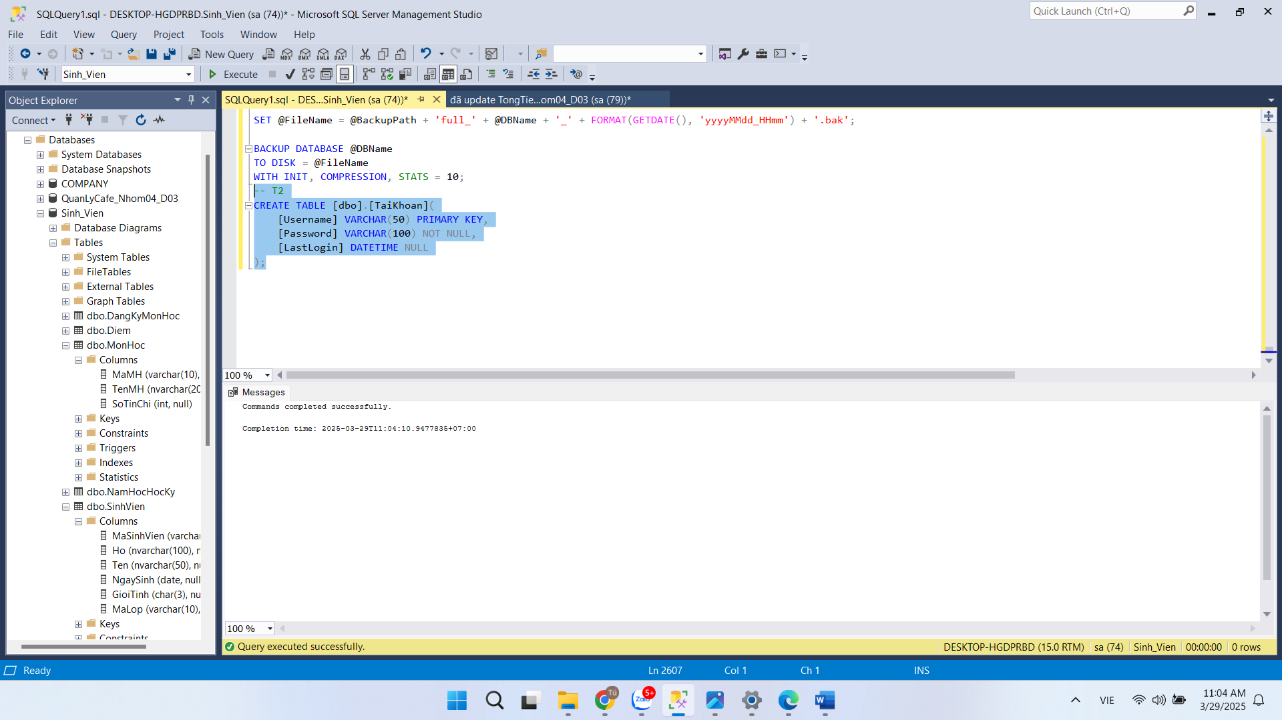

T3:
DECLARE @DBName NVARCHAR(128) = 'QuanLySinhVien';
DECLARE @BackupPath NVARCHAR(260) = 'D:\studies\Backup\';
DECLARE @FileName NVARCHAR(260);

SET @FileName = @BackupPath + 'log_' + @DBName + '_' + FORMAT(current_timestamp, 'dd_MM_yyyy HH_mm_ss') + '.trn';

BACKUP LOG @DBName
TO DISK = @FileName
WITH INIT, COMPRESSION, STATS = 10;
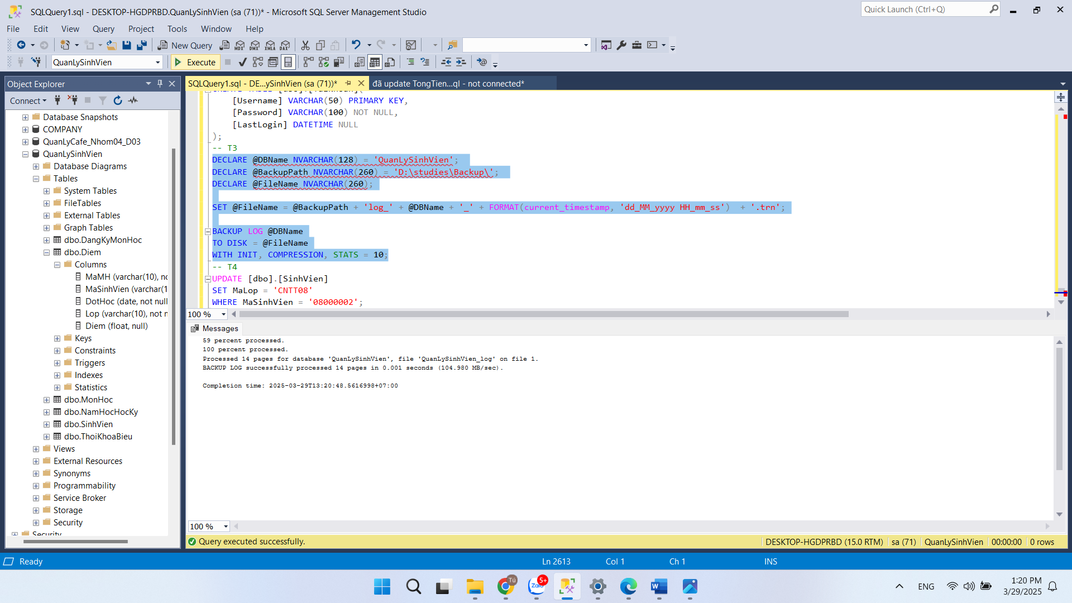

T4:

-- T4
UPDATE [dbo].[SinhVien]
SET MaLop = 'CNTT08'
WHERE MaSinhVien = '08000002';
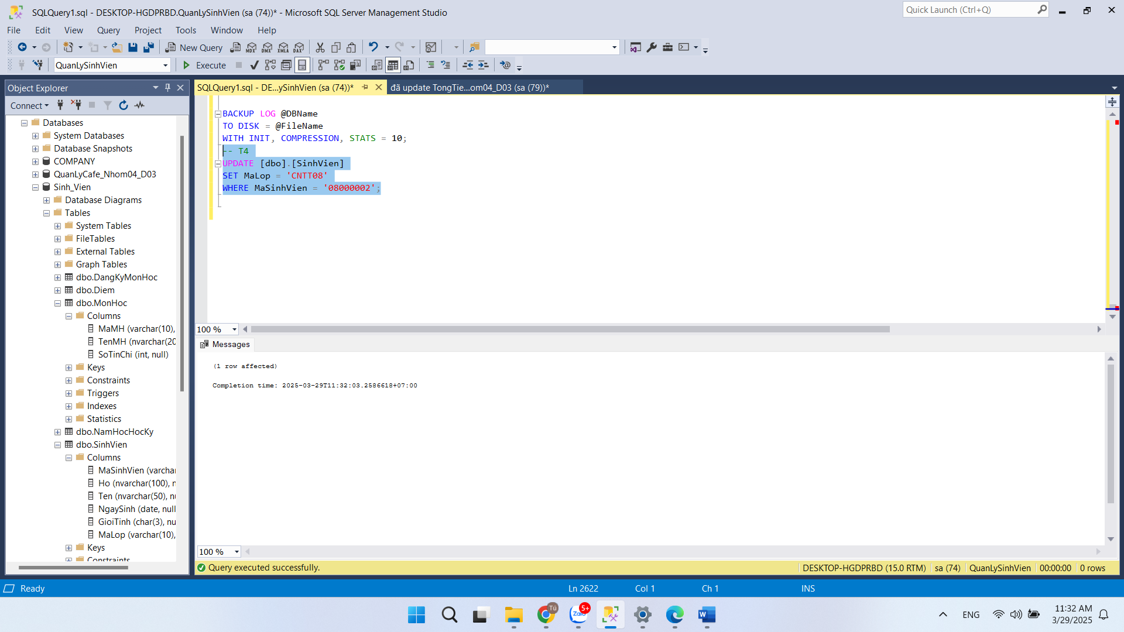

T5:
-- T5
DECLARE @DBName NVARCHAR(128) = 'QuanLySinhVien';
DECLARE @BackupPath NVARCHAR(260) = 'D:\studies\Backup\';
DECLARE @FileName NVARCHAR(260);

SET @FileName = @BackupPath + 'log_' + @DBName + '_' + FORMAT(current_timestamp, 'dd_MM_yyyy HH_mm_ss') + '.trn';

BACKUP LOG @DBName
TO DISK = @FileName
WITH INIT, COMPRESSION, STATS = 10;

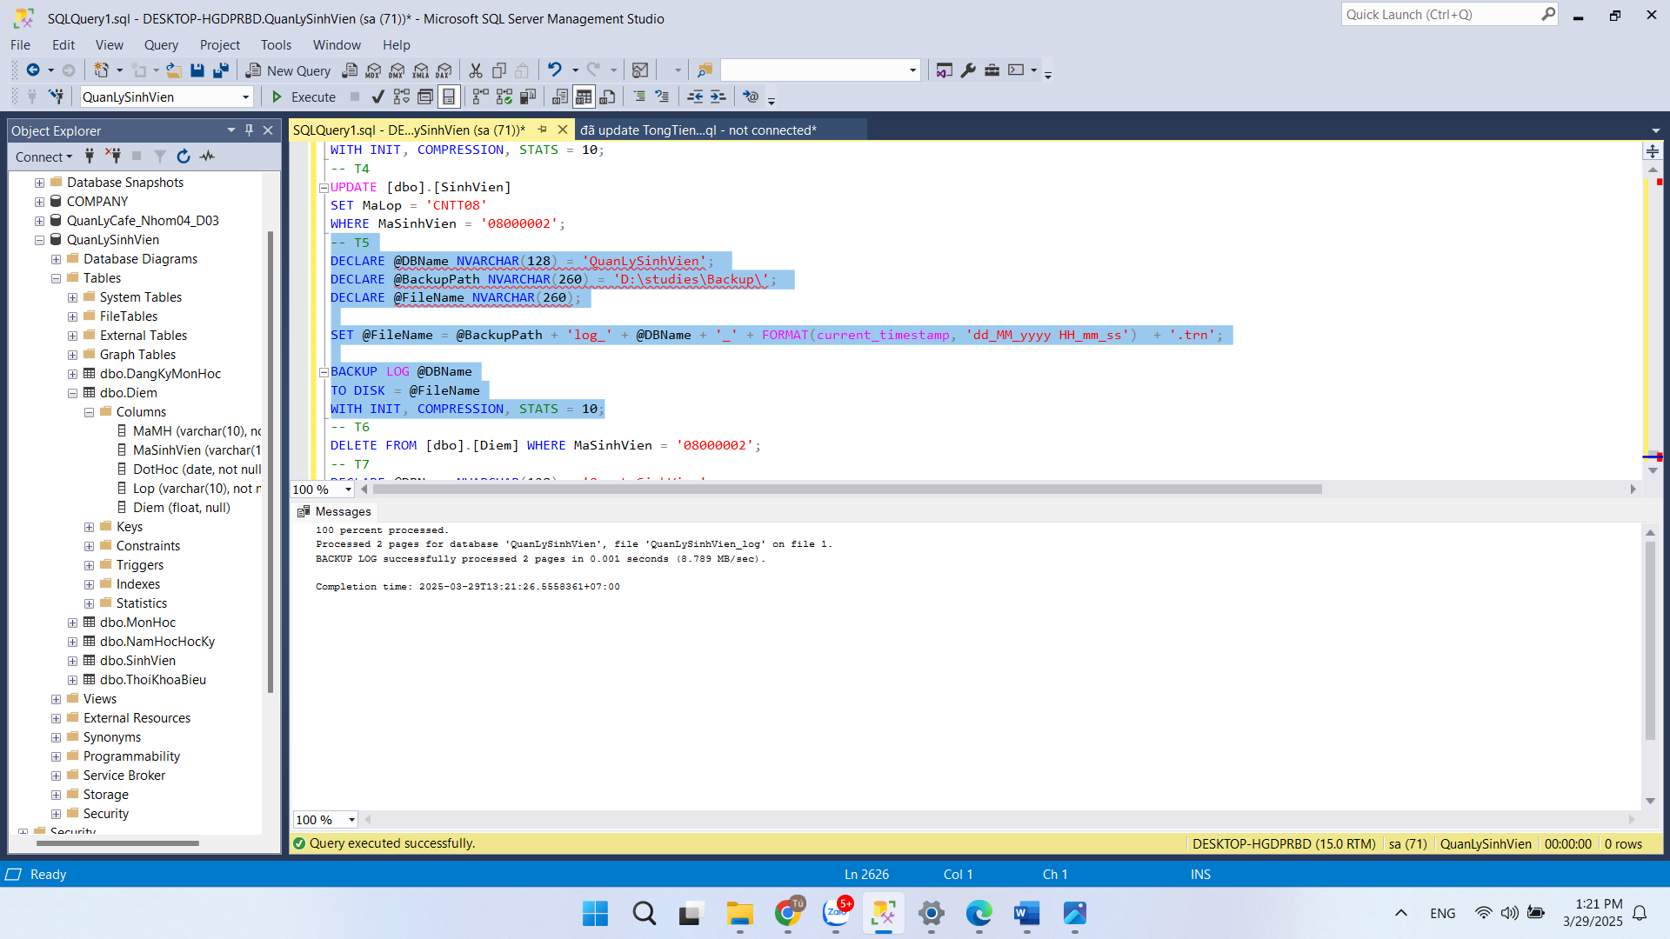

T6:
-- T6
DELETE FROM [dbo].[Diem] WHERE MaSinhVien = '08000002';

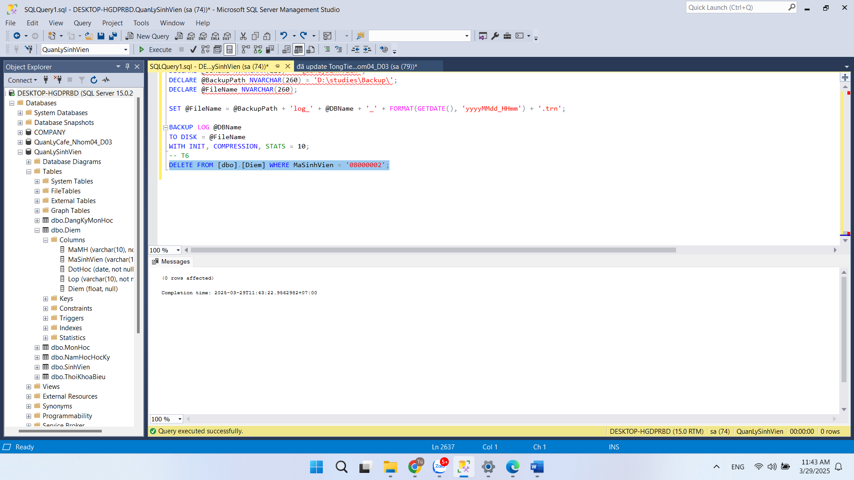

T7:

-- T7
DECLARE @DBName NVARCHAR(128) = 'QuanLySinhVien';
DECLARE @BackupPath NVARCHAR(260) = 'D:\studies\Backup\';
DECLARE @FileName NVARCHAR(260);

SET @FileName = @BackupPath + 'diff_' + @DBName + '_' + FORMAT(current_timestamp, 'dd_MM_yyyy HH_mm_ss') + '.bak';

BACKUP DATABASE @DBName
TO DISK = @FileName
WITH DIFFERENTIAL, INIT, COMPRESSION, STATS = 10;

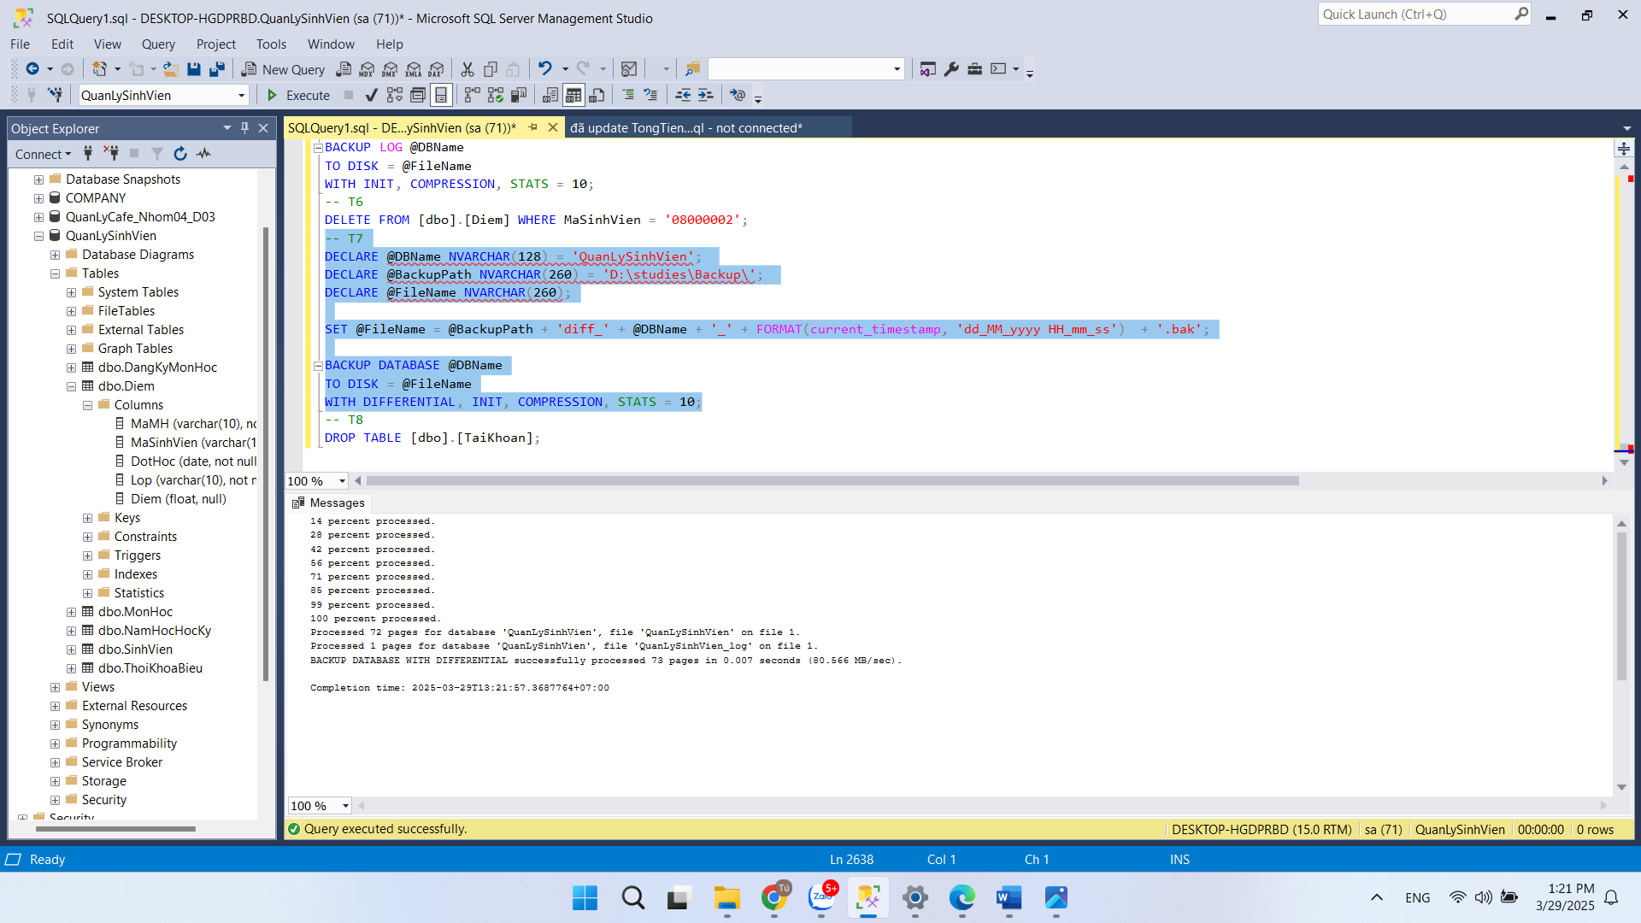

T8:

-- T8
DROP TABLE [dbo].[TaiKhoan];

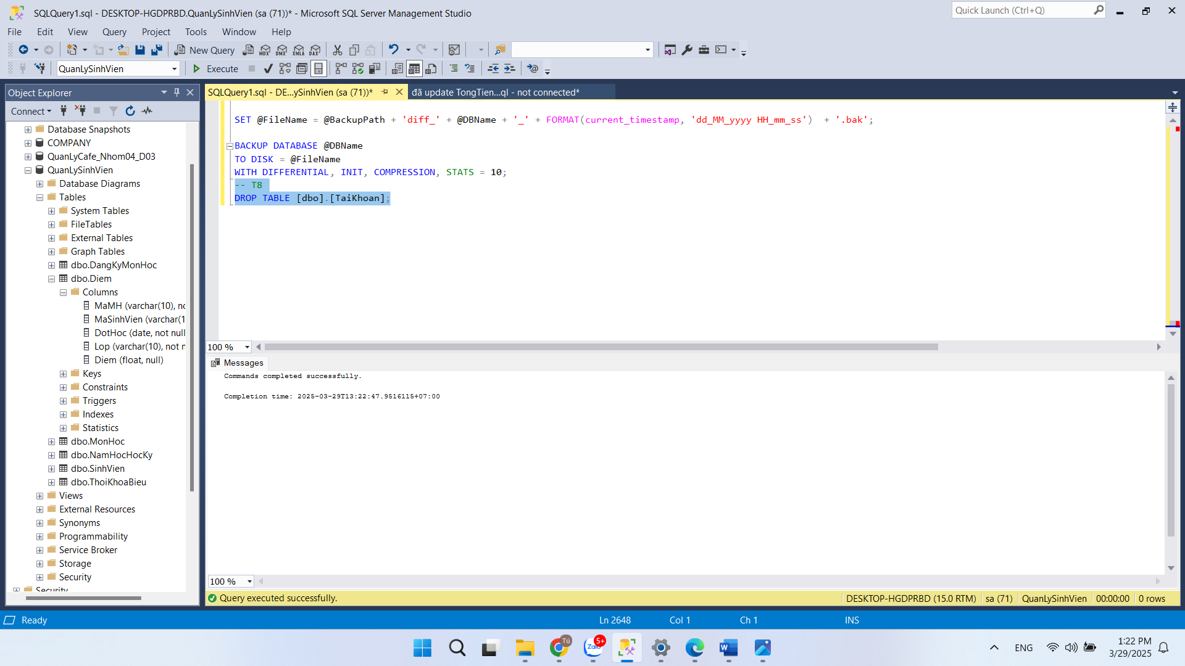

Restore tại T3:
-- Phục hồi đến thời điểm T3
RESTORE DATABASE QuanLySinhVien
FROM DISK = 'D:\studies\Backup\full_QuanLySinhVien_29_03_2025 13_47_10.bak' -- Thay thế bằng full backup thực tế
WITH NORECOVERY, REPLACE;

RESTORE LOG QuanLySinhVien
FROM DISK = 'D:\studies\Backup\log_QuanLySinhVien_29_03_2025 13_48_27.trn'
WITH STOPAT = '2025-03-29 13:48:27', RECOVERY;
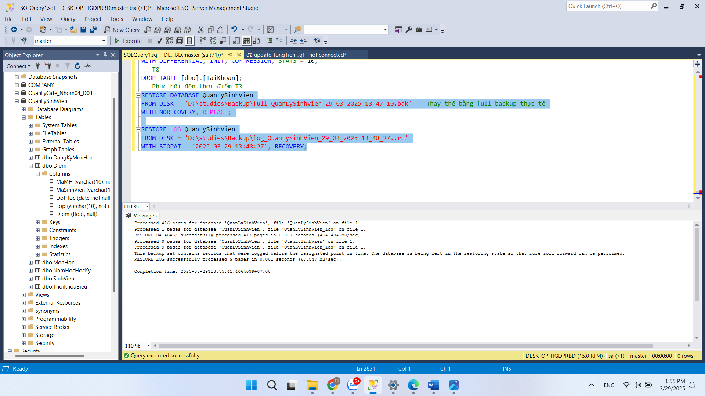

Restore tại T5:
-- Phục hồi đến thời điểm T5
RESTORE LOG QuanLySinhVien
FROM DISK = 'D:\studies\Backup\log_QuanLySinhVien_29_03_2025 13_48_27.trn'
WITH STOPAT = '2025-03-29 13:48:27', RECOVERY;
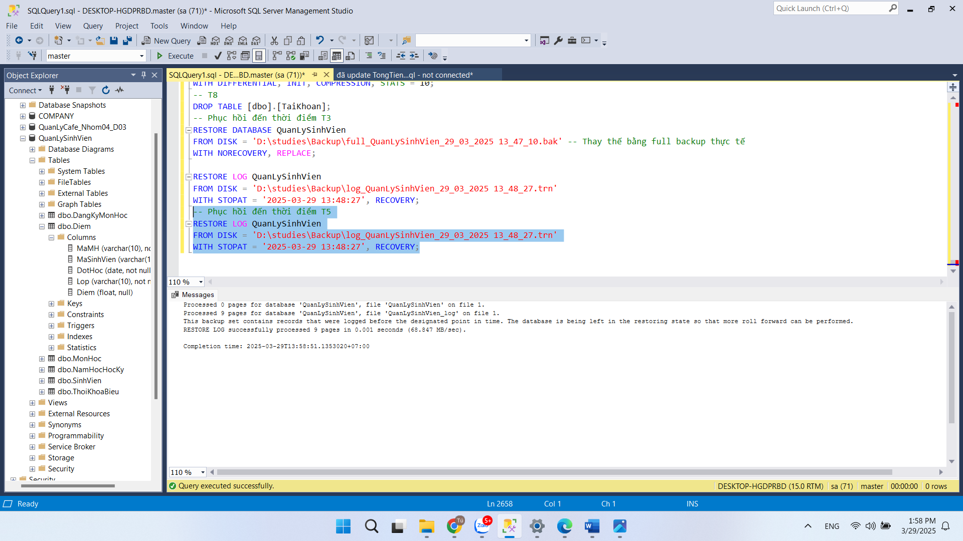

Restore tại T7:
-- Phục hồi đến thời điểm T7
RESTORE DATABASE QuanLySinhVien
FROM DISK = 'D:\studies\Backup\diff_QuanLySinhVien_29_03_2025 13_52_08.bak'
WITH NORECOVERY;
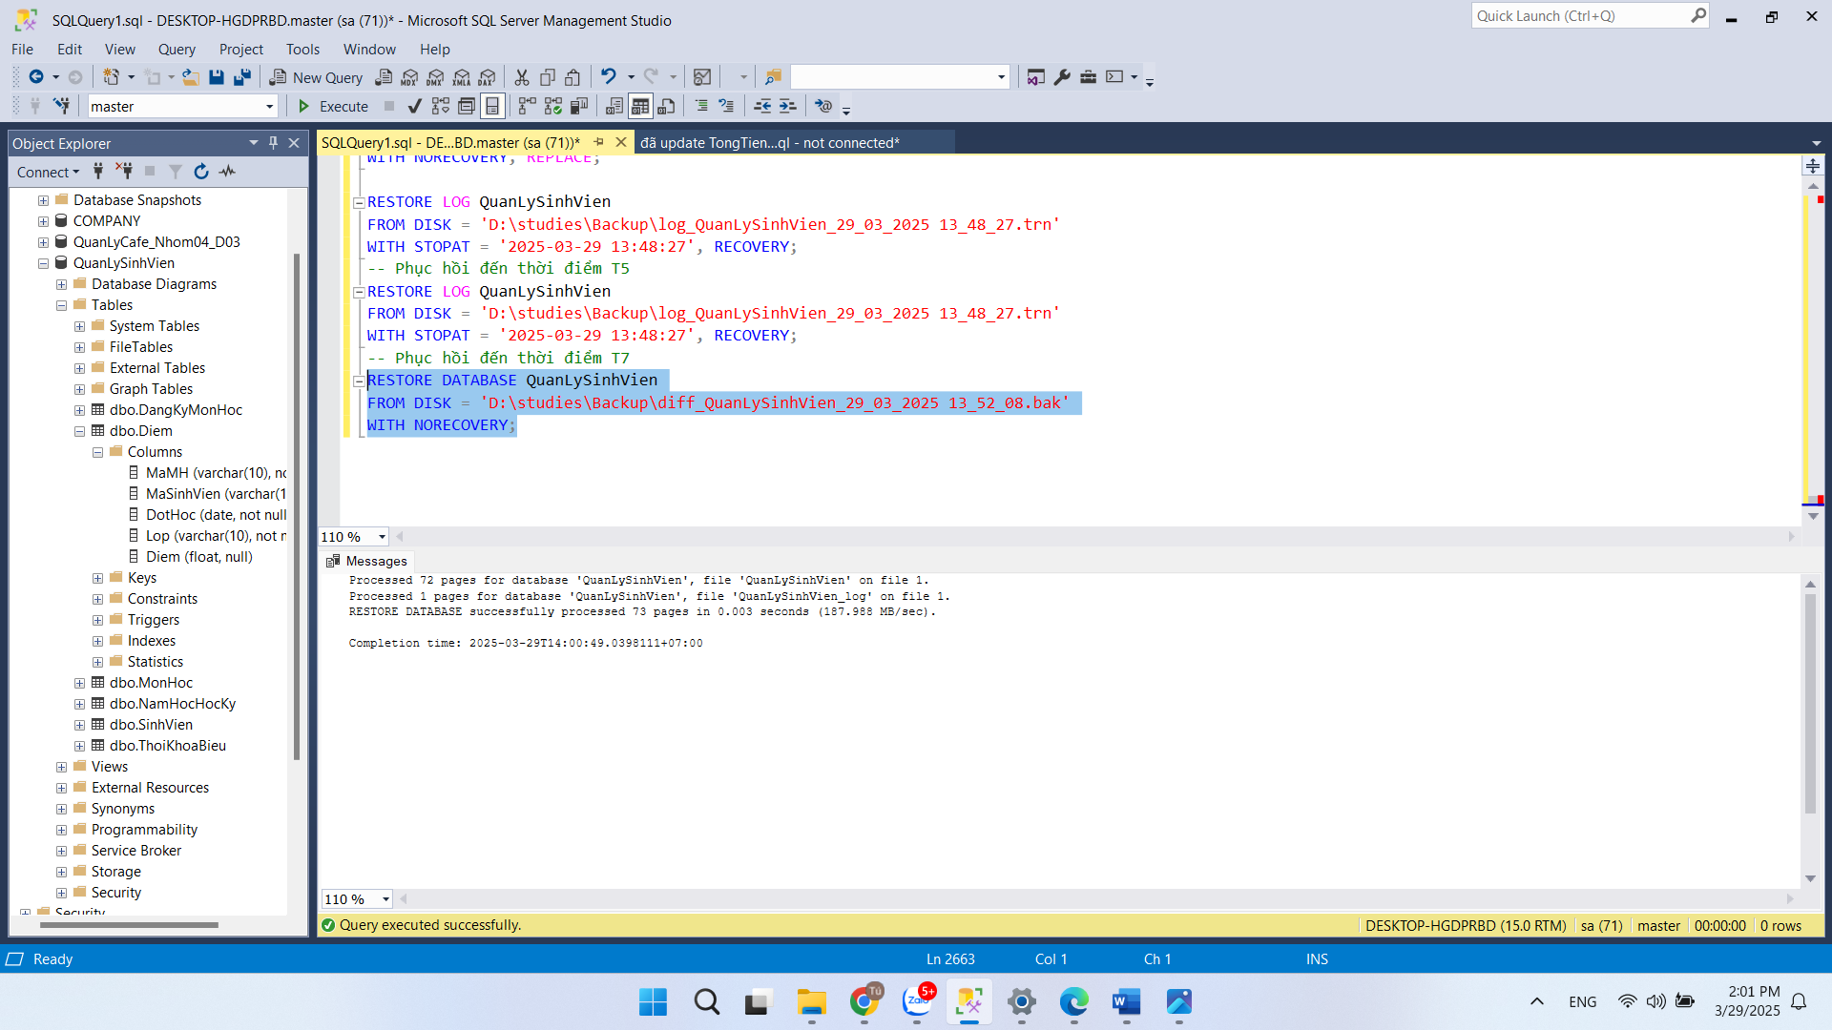

Câu 3:
CREATE VIEW dbo.DangKy_SV
AS
SELECT
sv.MaSinhVien,
sv.Ho,
sv.Ten,
dk.DotHoc,
COUNT(dk.MaMH) AS SoLuongDangKy
FROM
dbo.DangKyMonHoc dk
JOIN
dbo.SinhVien sv ON dk.MaSinhVien = sv.MaSinhVien
GROUP BY
sv.MaSinhVien, sv.Ho, sv.Ten, dk.DotHoc;
go
SELECT * FROM dbo.DangKy_SV;
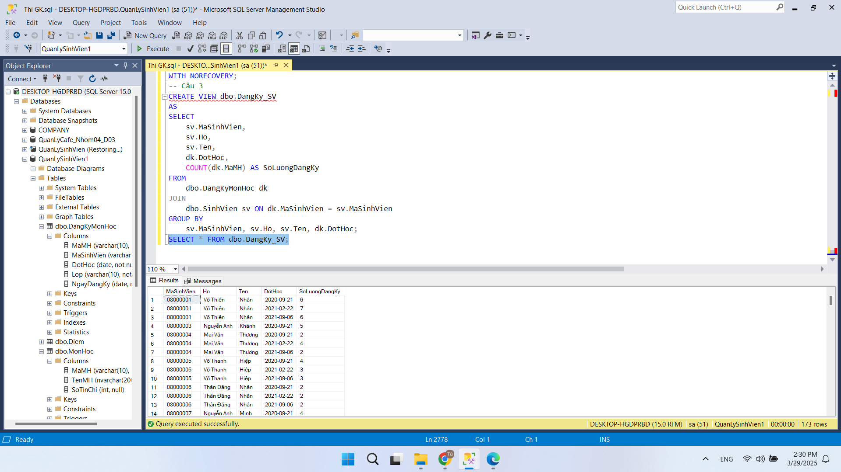

Câu 4:
CREATE PROCEDURE dbo.LaySoLuongMonHoc
@MaSinhVien VARCHAR(10),
@DotHoc DATE
AS
BEGIN
SELECT
dk.MaSinhVien,
sv.Ho,
sv.Ten,
dk.DotHoc,
COUNT(dk.MaMH) AS SoLuongMonHoc
FROM
dbo.DangKyMonHoc dk
JOIN
dbo.SinhVien sv ON dk.MaSinhVien = sv.MaSinhVien
WHERE
dk.MaSinhVien = @MaSinhVien
AND dk.DotHoc = @DotHoc
GROUP BY
dk.MaSinhVien, sv.Ho, sv.Ten, dk.DotHoc;
END;
go
EXEC dbo.LaySoLuongMonHoc
@MaSinhVien = '08000001',
@DotHoc = '2020-09-21';
